**Информационно-аналитический обзор обращений граждан, поступивших в администрацию Тогучинского района Новосибирской области в августе 2023 года, и результаты их рассмотрения**

Рассмотрение письменных и устных обращений, сообщений и запросов граждан, объединений граждан, в том числе юридических лиц, поступивших в адрес Главы Тогучинского района Новосибирской области, организовано в соответствии с Конституцией Российской Федерации, действующим федеральным и областным законодательством, нормативными правовыми актами Новосибирской области, администрации Тогучинского района Новосибирской области.

Организацию работы по объективному, всестороннему и своевременному рассмотрению обращений осуществляет управление цифрового развития администрации Тогучинского района Новосибирской области - общественная приемная Главы Тогучинского района Новосибирской области (далее - общественная приемная Главы района).

**В августе 2023 года** в адрес Главы Тогучинского района Новосибирской области поступило 51 обращение (в июле 2023 года - 36 обращений, в августе 2022 года – 31 обращение), в том числе:

* письменных обращений – 46 (в июле 2023 года – 35, в августе 2022 года - 26);
* устных обращений на личных приемах Главой района, заместителями главы района и руководителями структурных подразделений администрации Тогучинского района - 3 (июле 2023 года – 1, в августе 2022 года – 3);
* устных сообщений и запросов в справочную телефонную службу общественной приемной Главы района – 2 (в июле 2023 года – 0, в августе 2022 года – 2);
* личных обращений к специалистам общественной приемной Главы района - 0 (в июле 2023 года – 0, в августе 2022 года – 0).

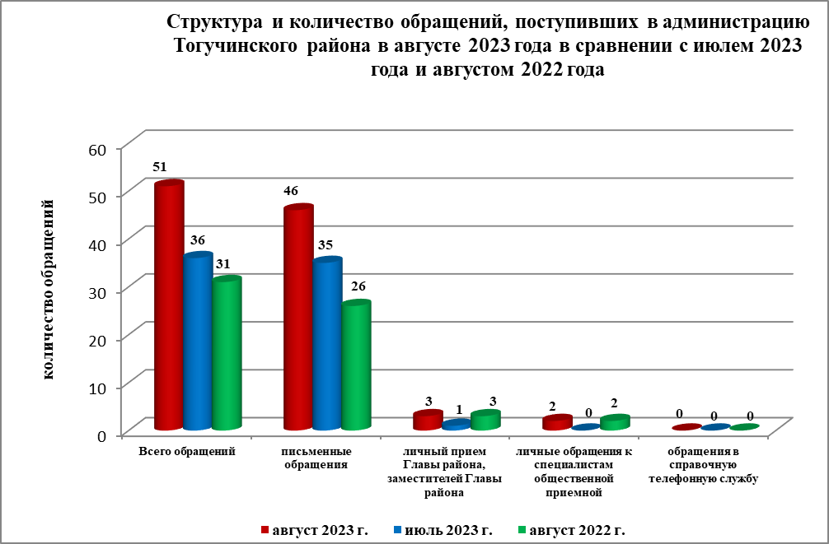

1. **Письменные обращения граждан.**

По видам обращения подразделяются на:

- заявления – 43 (в июле 2023 года – 27, в августе 2022 года - 25)

- жалобы – 1 (в июле 2023 года – 4, в августе 2022 года - 1)

- запросы – 2 (в июле 2023 года – 4, в августе 2022 года - 0)

- не обращения (благодарности, приглашения и т.п.) – 0 (в июле 2023 года – 0, в августе 2022 года - 0).

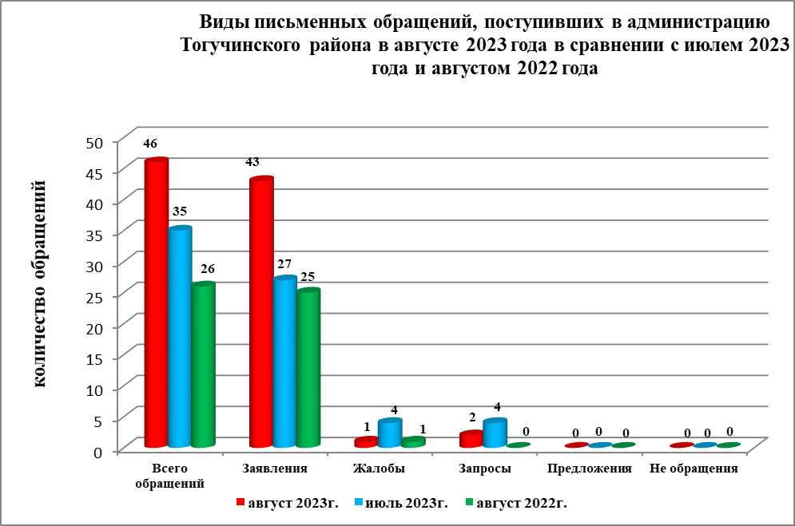

В августе 2023 года поступило 20 обращений (в июле 2023 года - 8 обращений, в августе 2022 года – 13 обращений) от жителей Тогучинского района, обратившихся в общественную приемную Губернатора Новосибирской области, которые были перенаправлены для рассмотрения в администрацию Тогучинского района, по вопросам:

**в жилищно-коммунальной сфере (9):**

*- коммунальное хозяйство (4);*

*- обеспечение граждан жильем (5).*

**в сфере экономики (4):**

*- хозяйственная деятельность (4).*

**в социальной сфере (3):**

*- социальное обеспечение и социальное страхование (3).*

**государство, общество, политика (2):**

*- основы государственного управления (1);*

*- конституционный строй (1).*

По результатам рассмотрения письменных обращений, поступивших из Управления по работе с обращениями граждан - общественной приемной Губернатора Новосибирской области, в адрес заявителей подготовлена и направлена соответствующая информация.

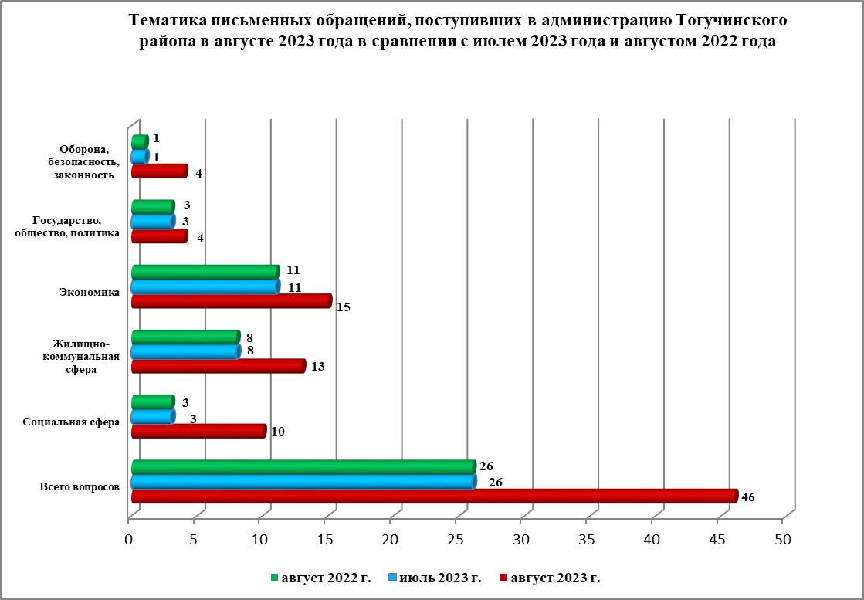

Анализ вопросов, содержащихся в письменных обращениях, устных запросах информации и сообщениях показывает, что в августе 2023 года наиболее актуальными для жителей области были вопросы, относящиеся к тематическим разделам:

«**Социальная сфера» - 10 обращений;**

- социальное обеспечение и социальное страхование - 7 обращений (в июле 2023 года – 2 обращения, в августе 2022 года – 3 обращения)*;*

- образование, наука, культура - 1 обращение (в июле 2023 года – 1 обращение, в августе 2022 года – 0 обращений)*;*

- семья - 2 обращения (в июле 2023 года – 1 обращение, в августе 2022 года – 0 обращений)*;*

«Э**кономика» - 15 обращений:**

- финансы – 1 обращение (в июле 2023 года – 0 обращений, в августе 2022 года – 0 обращений)*;*

- природные ресурсы и охрана окружающей природной среды – 2 обращения (в июле 2023 года – 1 обращение, в августе 2022 года – 3 обращения)*;*

- хозяйственная деятельность – 12 обращений (в июле 2023 года – 12 обращений, в августе 2022 года – 7 обращений)*.*

«**Жилищно–коммунальная сфера» - 13 обращений:**

- обеспечение граждан жилищем – 5 обращений (в июле 2023 года – 4 обращения, в августе 2022 года – 3 обращения);

- коммунальное хозяйство – 8 обращений (в июле 2023 года – 4 обращения, в августе 2022 года – 5 обращений)*.*

«**Государство. Общество. Политика.» - 4 обращения:**

- основы государственного управления – 1 обращение (в июле 2023 года – 4 обращения, в августе 2022 года – 0 обращений);

- конституционный строй – 3 обращения (в июле 2023 года – 0 обращений, в августе 2022 года – 3 обращения).

«**Оборона. Безопасность. Законность.» - 4 обращения:**

- оборона – 4 обращения (в июле 2023 года – 4 обращения, в августе 2022 года – 1 обращение)*.*

Исполнение письменных обращений граждан, поступивших в администрацию Тогучинского района, было поставлено на контроль.

По результатам рассмотрения письменных обращений граждан, поступивших в августе 2023 года:

- **поддержано** (предложение признано целесообразным, заявление или жалоба – обоснованными и подлежащими удовлетворению) – 0 обращений (в июле 2023 года - 1 обращение, в августе 2022 года - 0 обращений);

- **даны разъяснения** – 46 обращений (в июле 2023 года - 34 обращения, в августе 2022 года – 26 обращений).

1. **Личный прием граждан Главой Тогучинского района, заместителями главы администрации, руководителями структурных подразделений администрации.**

На личный прием к Главе Тогучинского района, заместителям главы администрации Тогучинского района, руководителям структурных подразделений администрации Тогучинского района обратились 3 заявителя (в июле 2023 года – 1, в августе 2022 года – 3).

1. **Устные сообщения и запросы по справочному телефону общественной приемной Главы Тогучинского района.**

В справочную телефонную службу общественной приемной Главы района в июле 2023 года запросов информации и сообщений 2 (в июле 2023 года - 0, в августе 2022 года - 2, в том числе в форме смс-сообщений – 0 (в июле 2023 года - 0, в августе 2022 года - 0).

1. **Прием граждан специалистами общественной приемной Главы Тогучинского района.**

К специалистам общественной приемной Главы района в августе 2023 года граждане не обращались (в июле 2023 года – 0, в августе 2022 года – 0).